管理番号： （記入不要）
ひずみエネルギー密度関数（Mooney係数）無償サンプル申請書
下記要件の解析用材料データを申請します。
※書式自由ですので基本書式に沿って編集し、自由にご記入下さい。
------- 申請者 ---------------------------------------------------------------------------------------------------
会社名or団体名 ：
所属部署（肩書、学生可）：
氏 名 ［年齢］ ： ［ 歳］/FEM解析経験年数 年
連絡先 Tel： e-meil：
※申請材料が複数ある場合、申請材料ごとにコピーしてお使いください。

材料名（管理用：仮で構いません）

材質 ： （例ニトリルゴム、天然ゴム）
硬度orせん断弾性率 ：
もしくは、短冊かダンベルによる引っ張り線図を、試験方法を明確にして提出して
頂いても、推定可能です。ダンベルよりも短冊が好ましく、標線間のひずみ測定は不可とします。
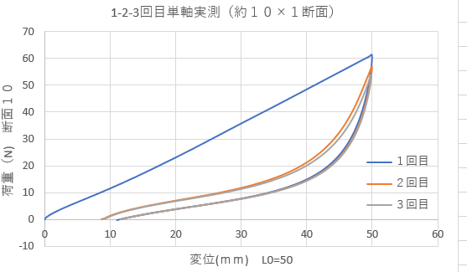
短冊の断面形状（縦×横）、
チャック間距離を明確にして、右図の
２、３回目のへたり量が
明確になると、正確な
より正確なデータに
なります。
ようなデータを提出ください。
（可能でしたら電子データでお願いします）

注意１）硬度とヤング率は、必ずしも比例関係にありません。申請前、確認資料をご参照下さい。
注意２）せん断弾性率は、JIS K6254に基づく結果を添付ください。
解析対象製品
漫画絵でも構いません。どういう製品をどのような変形解析するかでデータが異なることが
ありますので、確認のためご記入ください。
ご記入欄

特定材料の二軸のシート引っ張り試験から、エネルギー導出サービスも実施しております。
お気軽にお問い合わせください。
［申請前・確認資料］必ずお読みいただき、疑問点はお問い合わせください。

標線間とチャック間の変位からの応力-ひずみ線図は異なり、見かけ上のヤング率も
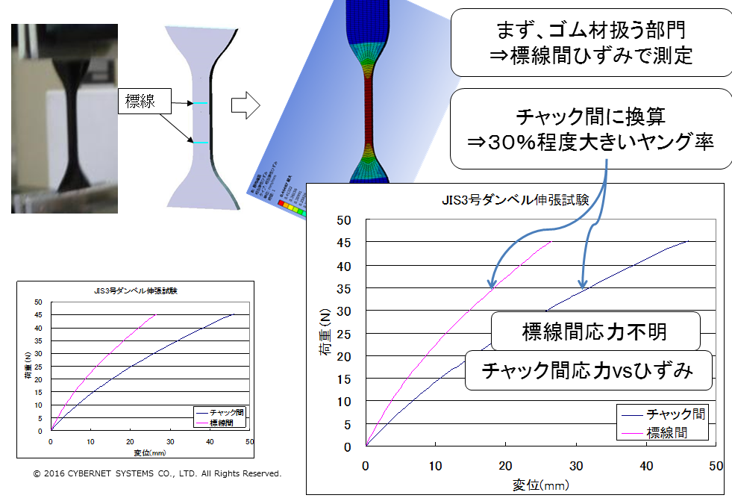
異なります。

試験片によっても、応力-ひずみ線図から求めたヤング率は異なります。
よって、短冊からのヤング率からの材料推定がBetterです。
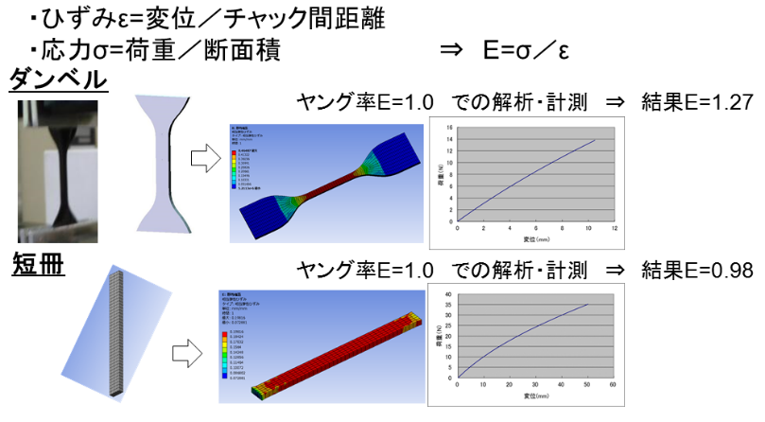

硬度とヤング率（せん断弾性率）には一定の関係がありますが、必ずしも比例関係に
ありません。硬度計６０Hsを示す材料も、剛性は４０Hs相当のこともあります。
そのため、せん断弾性率か線図の提出をお願いします。
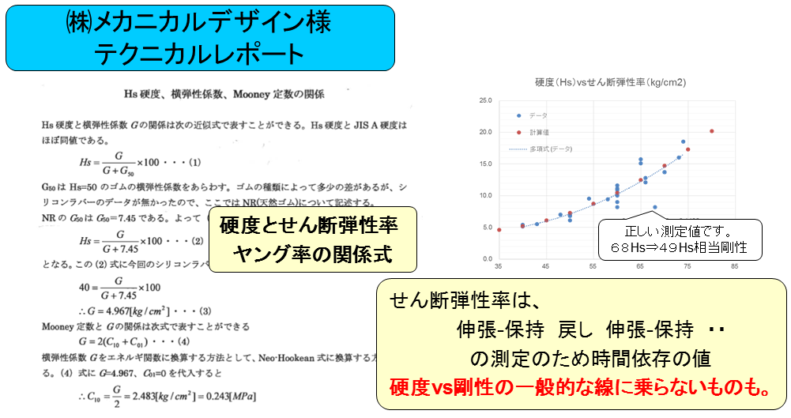

適用範囲：エネルギー関数は満濃ではありません。解析により基となる材料データの
測定域を選択することが重要です。
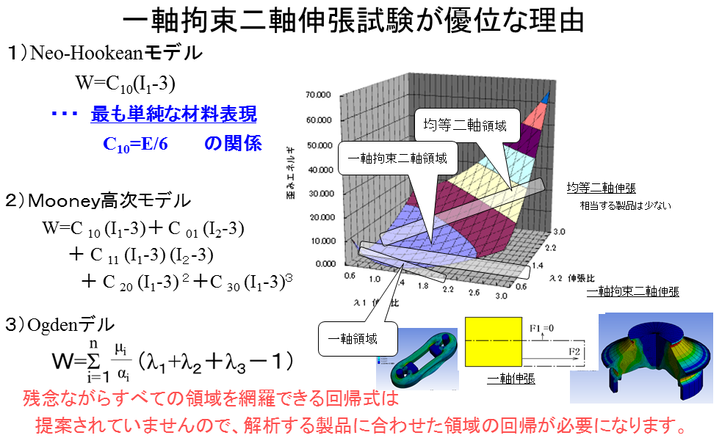

参考）JIS書籍のコピーになります。
出展：JIS規格K6254 URL: http://kikakurui.com/k6/K6251-2010-01.html を示します。
